Programme des animations pour OCTOBRE :

Ces manifestations ont lieu à la médiathèque, sur réservation au 03.89.78.53.12 ou par mail : mediatheque@cc-paysderouffach.fr :


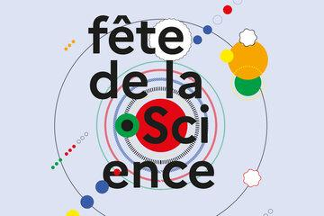
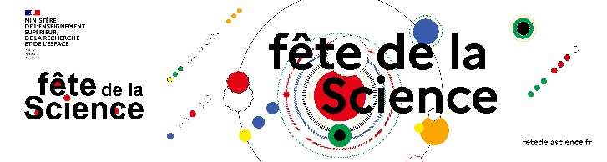

- Du 2 octobre au 17 octobre 2026: Fête de la science

EXPOSITION :
« Face aux écrans »
Quelles conséquences sur le développement du cerveau
des enfants et des adolescents ?
En 2026, les 6-17 ans passent en moyenne 4h11 par jour devant un écran (hors école), et les 16-19 ans dépassent 5h/jour (IPSOS/CNL, 2024). Pourtant, les 20 premières années de la vie sont cruciales : le cerveau a besoin d’activités sans écran (manuelles, physiques, sociales) pour se développer harmonieusement.
Le temps passé devant les écrans, souvent en loisirs passifs, prive les jeunes de ces expériences essentielles, avec des conséquences graves et durables sur leur développement et leur santé.
Comment protéger leur avenir ? Il est urgent d’établir des règles d’usage adaptées.

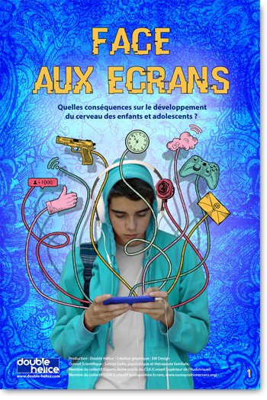

Exposition de 11 panneaux
Conseil Scientifique : Sabine Duflo, psychologue et thérapeute familiale, membre du collectif Experts Jeune public du CSA (Conseil Supérieur de l’Audiovisuel), membre du collectif COSE (Collectif Surexposition Ecrans)
Création graphique : EM Design.

- Soirée Spéciale « Sans écrans !!! » : Vendredi 9 octobre 2026
Et si on éteignait les écrans pour allumer la magie des moments en famille ?
Rejoignez-nous pour une soirée conviviale dédiée aux jeux et aux lectures pour vos enfants :

- De 17h30 à 18h :
Le Rendez-vous qui CONTE : SPECIAL « Sans écrans !!!»
Et si vous vous offriez une pause contes et imaginaire ? Nous vous invitons à un moment d’évasion et d’imaginaire. Venez écouter des histoires captivantes autour de ce thème : entre fascination, humour et réflexion, les contes vous feront voyager... loin des lumières bleues.

Un rendez-vous pour petits et grands !
A partir de 4 ans, sur inscription

- De 18h30 à 20h00: Partagez un moment privilégié en famille lors de notre animation jeux
Petits et grands sont invités à se retrouver autour d’une sélection variée de jeux, conçue pour éveiller la curiosité et renforcer les liens familiaux. Venez découvrir, partager et profiter d’un temps d’échange convivial dans un cadre chaleureux et bienveillant.
Un rendez-vous ouvert à toutes les familles, sans inscription, pour un moment riche en échanges et en découvertes ludiques.
Tout public, entrée libre


- Mercredi 14 octobre 2026 de 9h30 à 10h00 :« Bébé bouquine »

Découvrez des histoires, des comptines et des petites aventures autour de la propreté ! Un moment ludique et tout en douceur pour accompagner les tout-petits dans cette grande étape du quotidien.
Pour les petits jusqu’à 4 ans, sur inscription
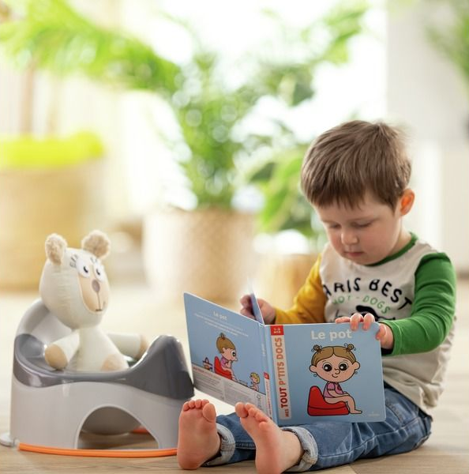

- Mardis : 20 octobre, 24 novembre 2026 et 5 janvier 2027 de 9h30 à 10h30:

ATELIERS LUDIQUES ET MOTRICITE

Rejoignez les professionnelles de la PMI pour un moment complice avec votre enfant! Au programme : des activités ludiques et adaptées pour éveiller leur motricité libre.
Un espace d’échange bienveillant est aussi à votre disposition pour partager vos joies, vos doutes ou vos questions.
Pour les petits jusqu’à 3 ans, sur inscription



- Samedi 17 octobre 2026 de 10h00 à 16h30 :

JOURNEE : Repair Café & Espace de gratuité
Un espace de partage pour donner une seconde vie à vos objets !
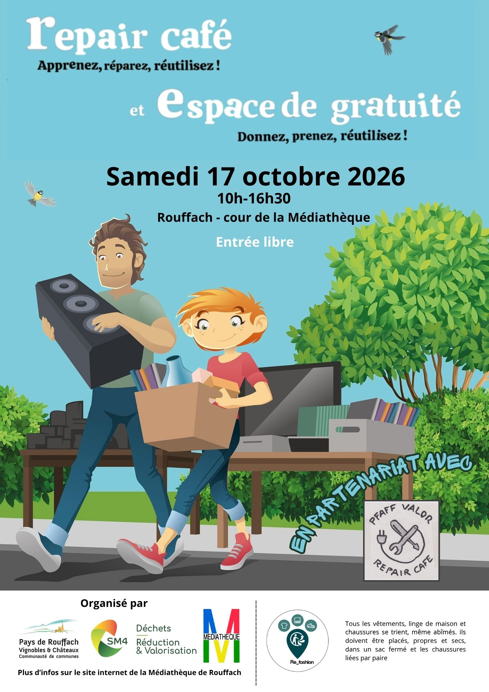

Rendez-vous dans la cour de la Médiathèque entre 10h et 16h30 :
Un objet cassé ou en panne ? Les bénévoles de l'association Pfaff Valor vous accueillent pour vous aider à réparer vos petits appareils, vélos, outils...
Un vêtement à réparer ? Une couturière sera également présente pour vous accompagner.
Vous avez des objets en bon état, propres et facilement transportables dont vous ne vous servez plus ? Venez les déposer sur le stand de gratuité entre 9h et 14h ! Vaisselle, ustensiles de cuisine, vêtements, linges de maison, jeux, articles de sports, livres CD DVD, cahiers, bijoux, déco, outillage… : ils feront peut-être le bonheur d’un autre visiteur !
Besoin de quelque chose ? N'hésitez pas, passez nous voir, vous pourrez vous servir gratuitement parmi les objets déposés !

- Mercredi 21 octobre 2026 de 9h30 à 12h00 :
ATELIER ARTS PLASTIQUES & THEATRE :
Plongez dans l’univers de Tomi Ungerer avec Epik Hotel
La Compagnie Epik Hotel propose un atelier pluridisciplinaire théâtre & arts plastiques, animé en binôme par un·e comédien·ne et une plasticienne. Les participants y explorent l'univers graphique de Tomi Ungerer : dessins, peintures, collages pour créer leur propre personnage, puis mise en jeu de saynètes inspirées des contes.
Les pratiques théâtrale et plastique s'y alternent pour un moment rythmé, ludique et propice à l'entraide.
A partir de 7 ans, Parents/enfants, sur inscription
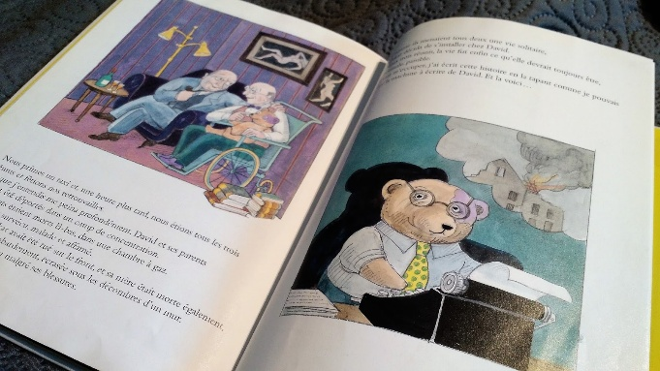
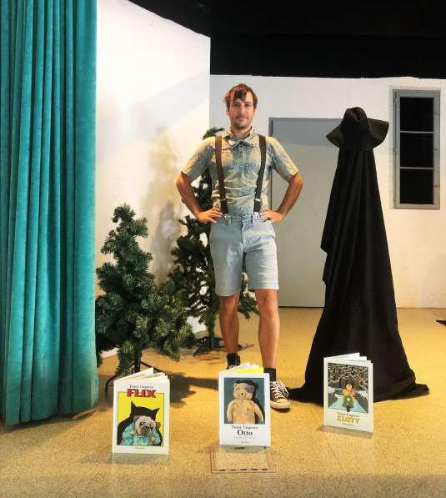

- Mercredi 21 octobre 2026 à 16h00
SPECTACLE :
Otto & autres contes d’Ungerer
Cie EPIK HOTEL
Tomi Ungerer, célèbre illustrateur alsacien, fait partie de ces artistes qui nous aide à comprendre notre monde, à l’aide de ses emblématiques personnages et décors. Ce spectacle donne vie à trois de ses contes : Otto, Flix et Zloty. A travers les thèmes de l’amitié, de la différence, de la mémoire et de l’écologie, ces récits mêlent humour, émotion et réflexion. Une invitation à un voyage qui fait rire, qui fait peur, qui émeut : un voyage au pays d’Ungerer ! Le tout en franco-allemand.
A partir de 7 ans, sur inscription
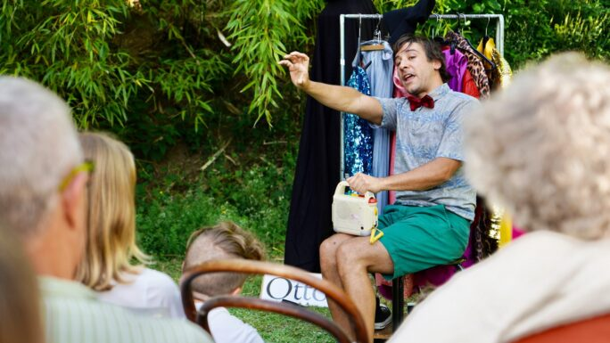

- Jeudi 22 octobre 2026 de 10h00 à 12h00 ou 13h30 à 15h30 :
ATELIER FABLAB :
Crée tes décorations d’Halloween avec imprimante 3D et Cricut !
Plonge dans l’univers effrayant et créatif d’Halloween avec notre atelier spécial FABLAB ! Viens découvrir comment concevoir et fabriquer tes propres décorations uniques grâce à la modélisation 3D et à la découpe vinyle avec Cricut. Tu pourras aussi t’amuser à te faire peur avec des jeux autour des monstres et des sorciers.
Et pour une immersion totale, enfile ton déguisement le plus terrifiant ou fantastique et rejoins-nous pour un atelier 100 % Halloween !
A partir de 8 ans, sur inscription
2 horaires au choix : 10h00 à 12h00 ou 13h30 à 15h30

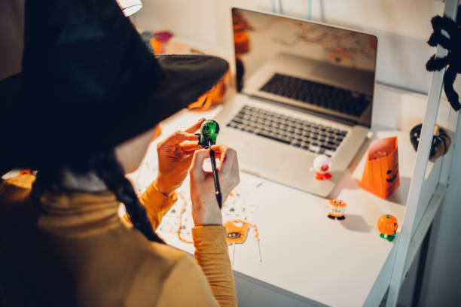



- Mercredi 28 octobre 2026 :
ESCAPE GAME : Le Pacte des Caraïbes
Attention, équipage ! Le gouverneur Duncan Jones, aussi cruel que les pirates, cache un rituel vaudou pour dominer les Caraïbes. Long Beard Jack vous envoie fouiller sa cave et récupérer un maximum des 13 objets maudits avant son retour… dans 20 minutes ! Combien en trouverez-vous à temps ?
Avec l’association Nickel.
👥 En équipe (5 pers. max), à partir de 9 ans.
⏳ Durée : 1h/session (jeu : 45 min).
Créneaux (sur inscription) : au choix
10h-11h
11h-12h
14h-15h
15h-16h
16h-17h
Osez l’aventure !
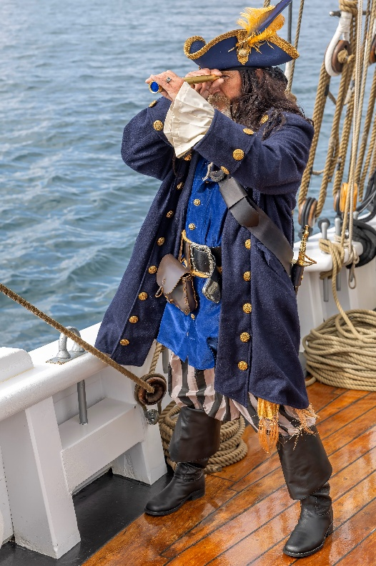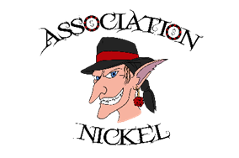

INFOS PRATIQUES :
HORAIRES :
Mardi : 13h00 - 18h00
Mercredi : 10h00 - 12h00 / 14h00 - 18h00
Jeudi : 15h00 - 18h00
Vendredi : 15h00 - 19h00
Samedi : 10h00 - 12h30 / 14h00 - 16h30

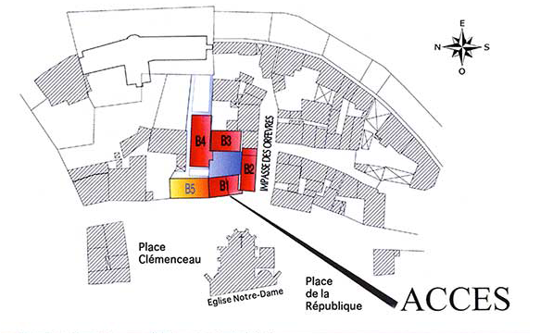
MEDIATHEQUE LUDOTHEQUE« Pays de Rouffach, Vignobles et Châteaux »
12B, Place de la République
68250 Rouffach
03.89.78.53.12
MAIL : mediatheque@cc-paysderouffach.fr


SITE : mediathequerouffach.bibenligne.fr
& l’APPLICATION BibEnPoche disponible sur :


MEDIATHEQUE/LUDOTHEQUE DU PAYS DE ROUFFACH
LUDO.MEDIATHEQUE_ROUFFACH

